«Крепка семья – сильна Россия».
24 января в средней группе «Капитошка» прошло занятие по духовно –нравственному, патриотическому воспитанию через ознакомление с окружающим. Дети беседовали на тему «Что такое семья и зачем она нужна человеку».
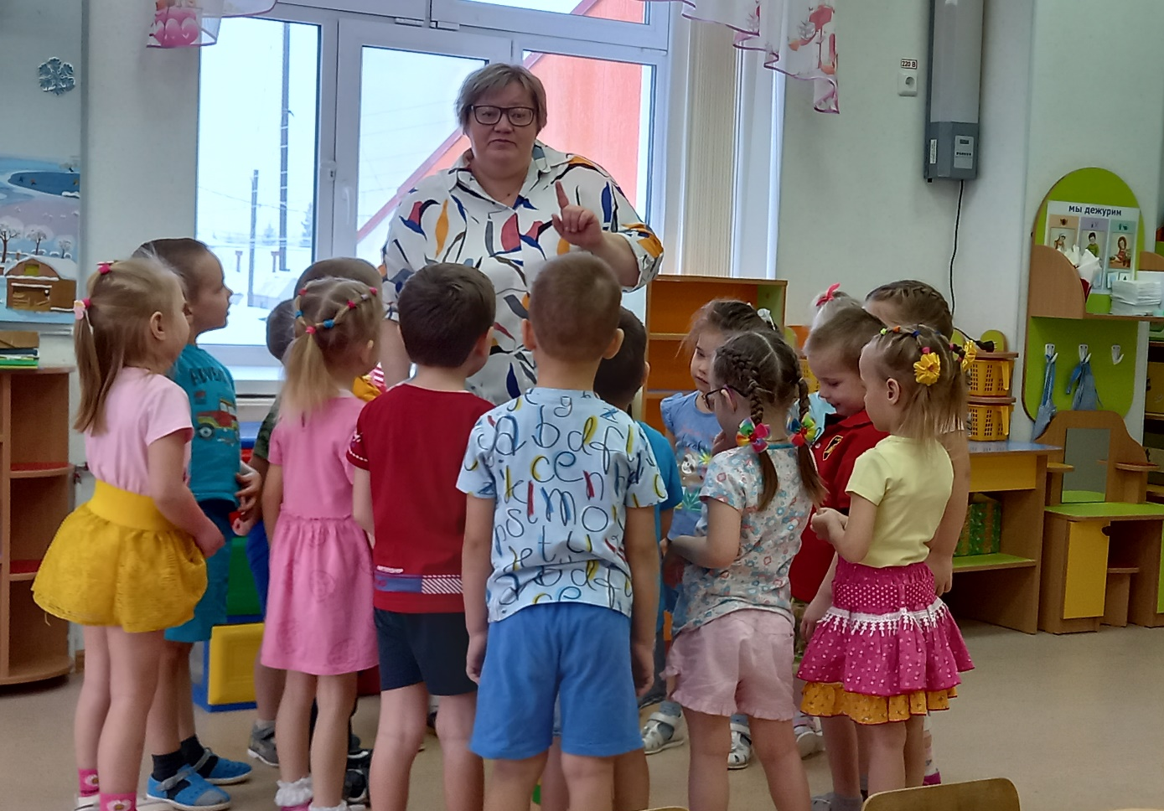

Решили задачу «Как построить самую высокую башню и победить» при условии, что у каждого ребёнка только 3 кубика. Дети объединили все свои кубики и построили «Башню дружбы».
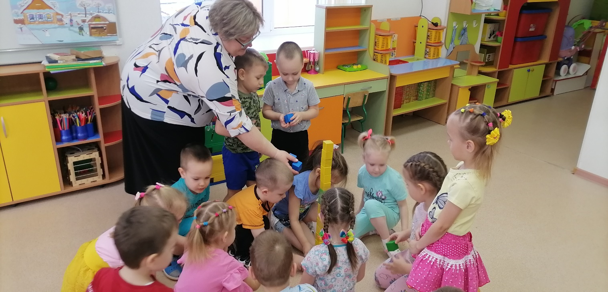
Мы построили самую большую башню, по тому, что наша группа «Капитошка» тоже семья, мы понимаем друг друга, дружим, заботимся и помогаем друг другу.
Посмотрели мультфильм «Волшебная семья» по одноимённому рассказу Инны Гамазковой.
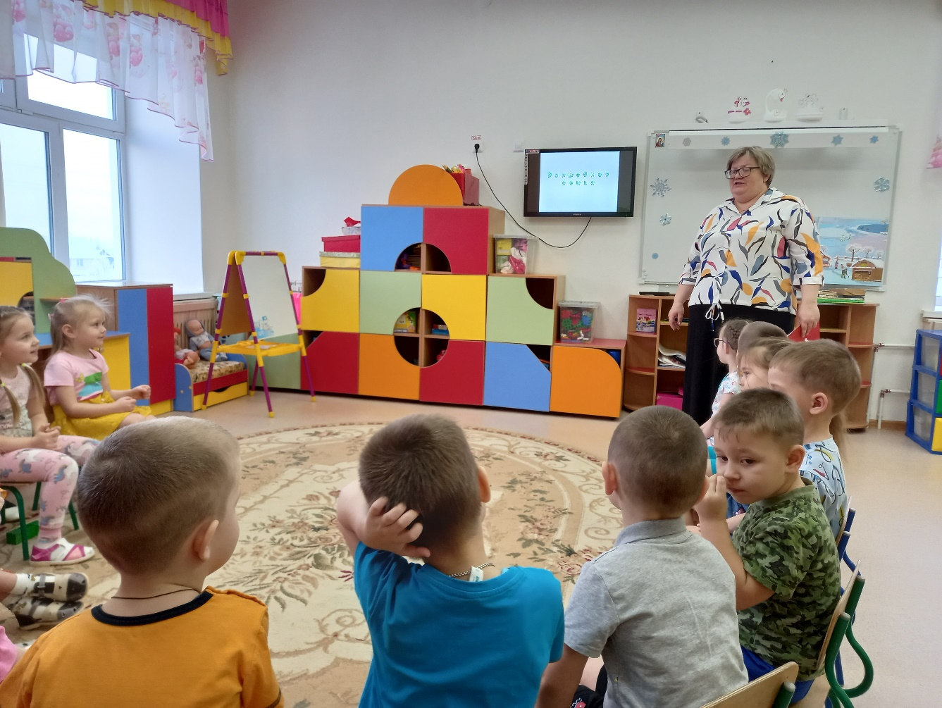
Создали макет карты России на ковре. Дети положили первый обруч на ковёр - это село Абатское, из геометрических фигур сделали дома каждый для своей семьи.
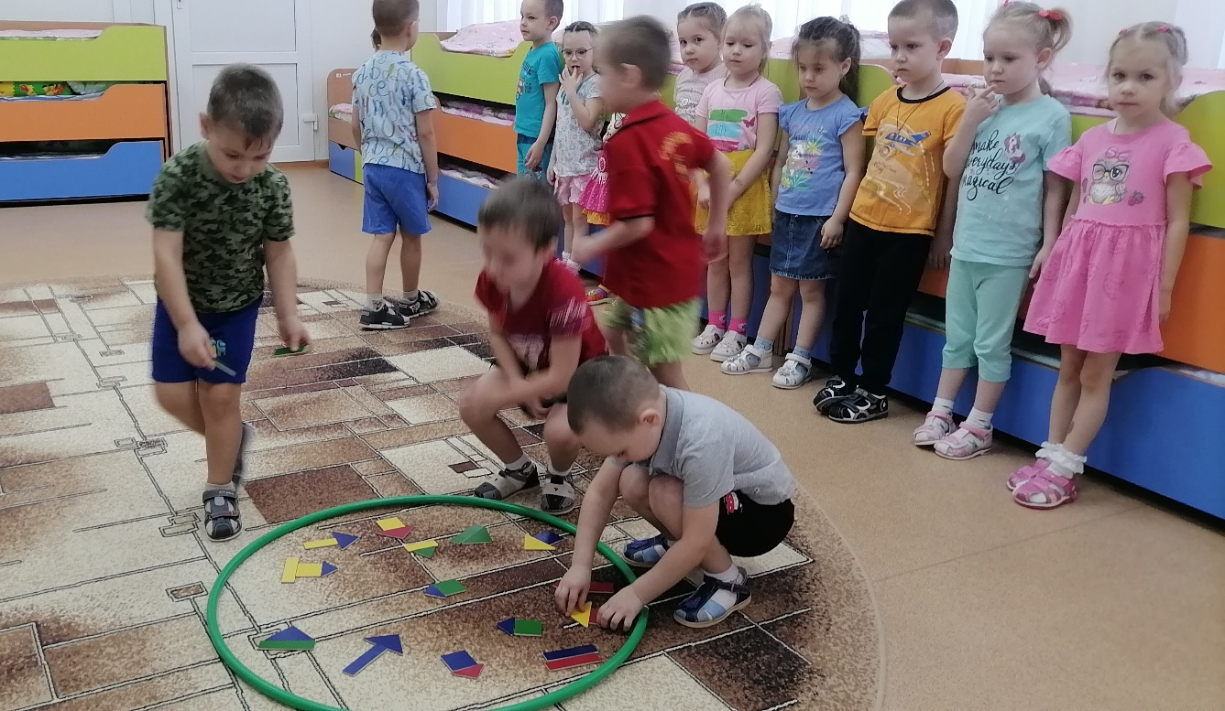
Вспомнили в какие города ездили с родителями (Ишим, Омск, Тюмень), тоже положили обручи. По середине ковра положили самый большой обруч - это Москва столица России.
Познакомились с настоящей картой России. Узнали, что наша страна самая большая.
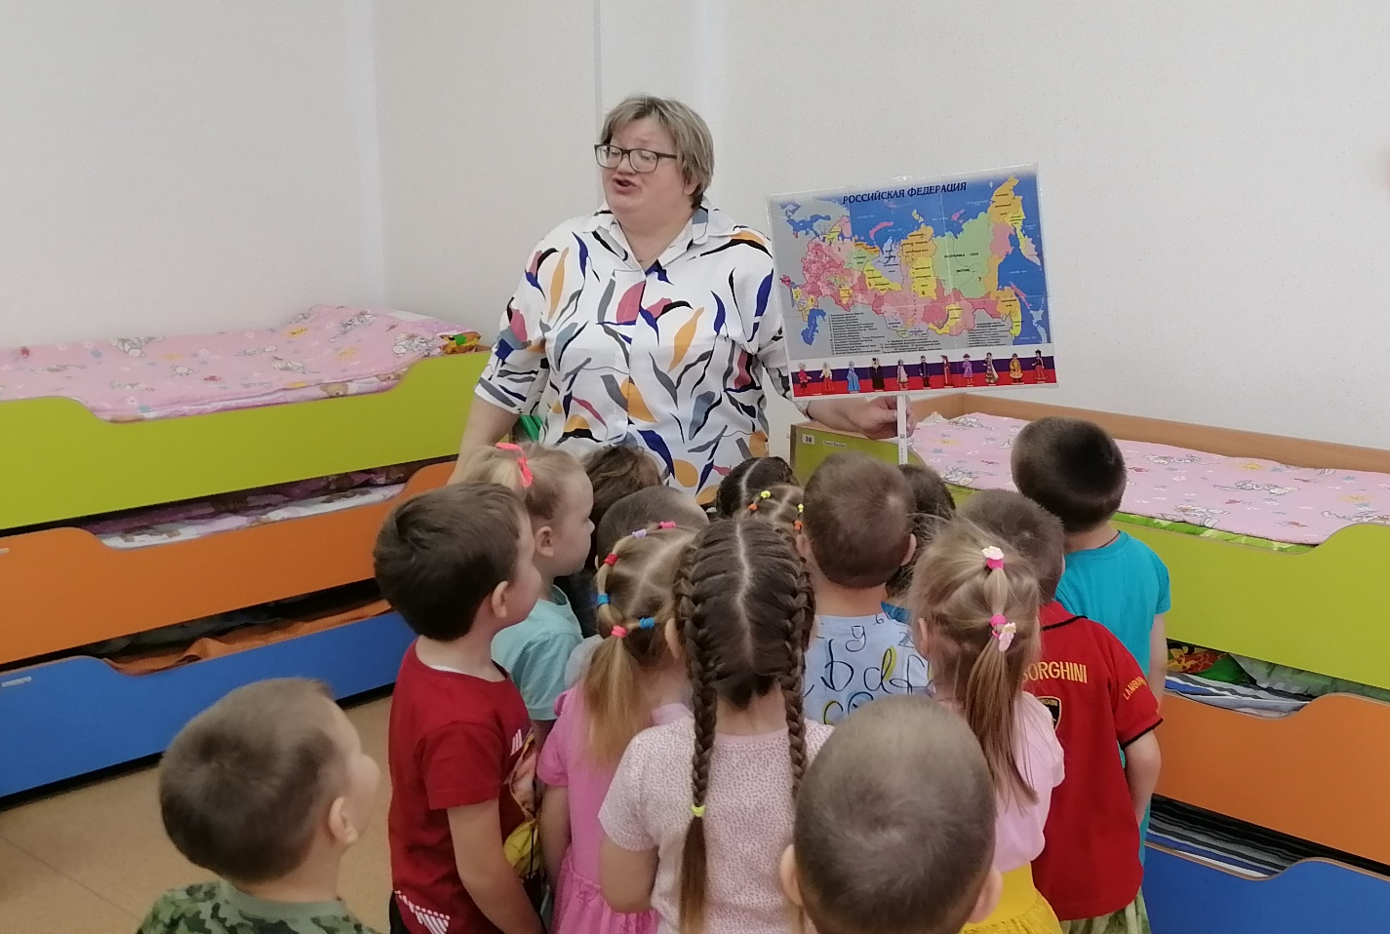
В конце занятия пришли к выводу: Наша страна огромная, много городов, сёл и деревень. И все мы дружим. Дружат семьи, дружат дети в садиках и в школах, дружат взрослые на работе. И поэтому нам любое дело по плечу.
Крепка семья-сильна Россия.

Полупан Е.А., воспитатель средней группы «Капитошка»

